# ПРОТОКОЛ

## по итогам проведения мероприятия в рамках

## Всероссийского детского оздоровительного конкурса

**«Малыши против простуды и гриппа - 2024»**

**Заполняется строго в электронном виде!**

МБДОУ-детский сад компенсирующего вида №244

*(Наименование дошкольного образовательного учреждения, например, МБДОУ №45 «Родничок»)*

Свердловская обл.,

*(Регион РФ, например, Самарская область)*

г. Екатеринбург

*(Тип и название населенного пункта, например, поселок Краснознаменка)*

Данилова Оксана Владимировна

*(Ф.И.О. координатора)*

# Информация о мероприятии конкурса

# Место и формат проведения мероприятия (поставьте Х в соответствующее поле)

# 

|  |  |
| --- | --- |
| Традиционный (очный) формат, в ДОУ |  |
| Дистанционный формат, индивидуально (дома) | х |

Если в вашей группе часть воспитанников принимает участие очно, а часть дистанционно, просим заполнять для них разные протоколы.

# Количество участников/зрителей мероприятия:

|  |  |  |  |
| --- | --- | --- | --- |
|  | Участники | Зрители |  |
| Дети | 4 |  |
| Взрослые |  | 2 |

# Информация о конкурсных работах и номинациях, в которых участвует ДОУ

# Групповые номинации (за исполнение тематического танца)

# ВАЖНО! Для участия в конкурсе видеоролик должен быть загружен в группу конкурса ВКонтакте в альбомы (плейлисты) соответственно возрастной группе:

# Дети 2-4 лет: <https://vk.com/video/playlist/-168561871_15>

# Дети 5-7 лет: <https://vk.com/video/playlist/-168561871_14>

Если в танце принимают участие разновозрастные дети, работу можно загрузить в любой из плейлистов.

При загрузке видеоролика в названии файла необходимо отразить название ДОУ, в описании файла указать **следующую информацию:**

* Регион.
* Населенный пункт.
* Название ДОУ.
* ФИО координатора.
* Количество участников танца.
* Возрастную категорию детей (2-4 года или 5-7 лет).

**Скопируйте и вставьте сюда ссылку (или ссылки, если работ несколько) на загруженный вами тематический танец:**

[**https://vk.com/video-168561871_456250642**](https://vk.com/video-168561871_456250642)

|  |
| --- |
| **Свердловская обл., г. Екатеринбург МБДОУ-детский сад компенсирующего вида №244, Данилова О. В., семья Храмовых БУДЕМ ЗДОРОВЫ 5-7, 3 чел., младшим детям 1 и 2 года** |
| **Номинация: Самая активная семья** |
|  |
|  |

# Личные номинации (рисунки)

# ВАЖНО! Рисунки необходимо загружать в группу конкурса ВКонтакте в альбомы соответственно возрастной группе:

# Рисунок, дети 2-4 лет: <https://vk.com/album-168561871_301595524>

# Рисунок, дети 5-7 лет: <https://vk.com/album-168561871_301595545>

При загрузке рисунка в описании необходимо указать **следующую информацию:**

* Регион:
* Населенный пункт:
* Название ДОУ:
* ФИО координатора:
* ФИО автора:
* Название работы (если есть):
* Возрастную категорию автора (2-4 года или 5-7 лет).

## *Неподписанные работы будут удаляться из альбомов!*

**Скопируйте сюда ссылку* на загруженный вами рисунок (или несколько ссылок, если рисунков несколько):**

­­­­­­­­­­­­­­­­­­­­­­­­­­ <https://vk.com/albums-168561871?z=photo-168561871_457287803%2Fphotos-168561871>

|  |
| --- |
| **Свердловская обл., г. Екатеринбург МБДОУ-детский сад компенсирующего вида №244, Данилова О. В., семья Храмовых БУДЕМ ЗДОРОВЫ 5-7, 3 чел., младшим детям 1 и 2 года** |
|  |
| [**https://vk.com/albums-168561871?z=photo-168561871_457287804%2Fphotos-168561871**](https://vk.com/albums-168561871?z=photo-168561871_457287804%2Fphotos-168561871) |
| [**https://vk.com/albums-168561871?z=photo-168561871_457287802%2Fphotos-168561871**](https://vk.com/albums-168561871?z=photo-168561871_457287802%2Fphotos-168561871) |

*\*после загрузки рисунка откройте его на экране в альбоме группы и скопируйте ссылку из адресной строки.*

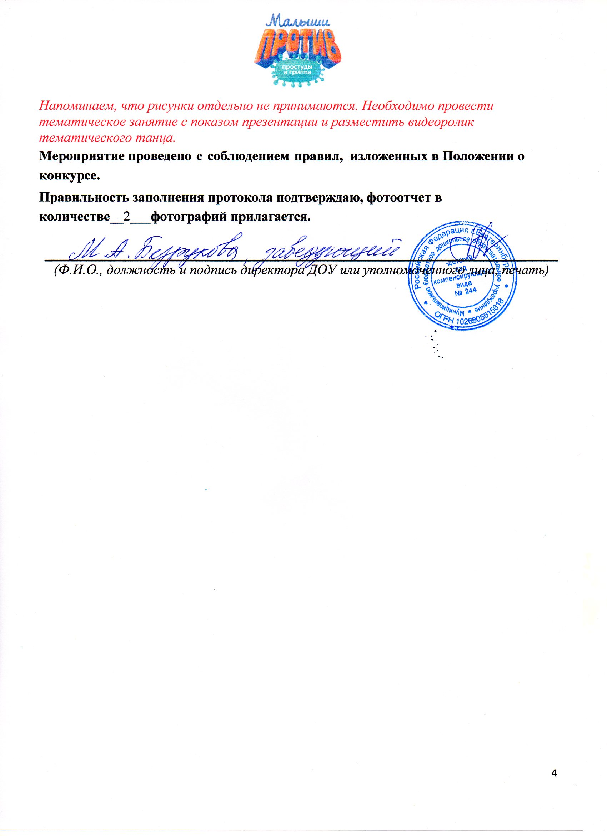

*Напоминаем, что рисунки отдельно не принимаются. Необходимо провести тематическое занятие с показом презентации и разместить видеоролик тематического танца.*

## Мероприятие проведено с соблюдением правил, изложенных в Положении о конкурсе.

## Правильность заполнения протокола подтверждаю, фотоотчет в количестве__2___фотографий прилагается.

*(Ф.И.О., должность и подпись директора ДОУ или уполномоченного лица, печать)*